Приложение № 1
к решению Совета депутатов
г.Полярные Зори
от_________________№_____
Внесение изменений в Правила землепользования и застройки муниципального образования  город Полярные Зори с подведомственной территорией  КАРТА ГРАДОСТРОИТЕЛЬНОГО ЗОНИРОВАНИЯ  (Фрагмент № 1)  город Полярные Зори |  | 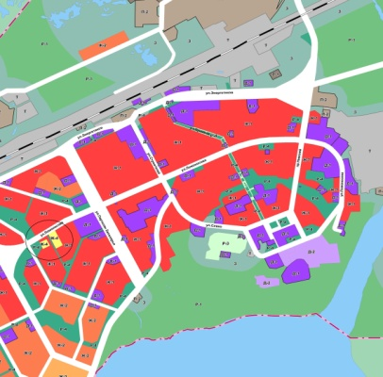
Изменить (частично) территориальную зону З (зона озелененных территорий специального назначения) на территориальную зону Т (зона инженерной и транспортной инфраструктур) в отношении земельных участков с кадастровыми № 51:28:0050003:1118 (площадью 224 кв.м.), № 51:28:0050003:1121 (площадью 1901 кв.м.) расположенных: Мурманская область, г.Полярные Зори, ул. Энергетиков.
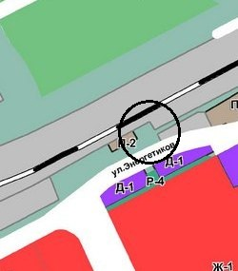 |  | 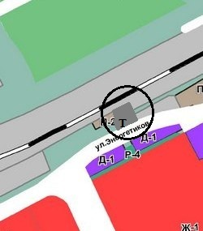
Фрагмент карты градостроительного зонирования до внесения изменений – существующая ситуация |  | Фрагмент карты градостроительного зонирования после внесения изменений
УСЛОВНЫЕ ОБОЗНАЧЕНИЯ:
З | - Зона озелененных территорий специального назначения
Т | - Зона инженерной и транспортной инфраструктур

